PRESSMEDDELANDE

Würth Elektronik presenterar nytt mässkoncept på Elektronikmässan 2025
Miniseminarier istället för traditionell produktutställning
Waldenburg (Tyskland), 6 maj 2025 – På Elektronikmässan 2025 i Stockholm bjöd Würth Elektronik, tillverkare av elektroniska och elektromekaniska komponenter, på ett annorlunda och innovativt mässdeltagande. Istället för att ställa ut produkter i vanlig ordning valde företaget att fokusera på kunskapsdelning genom ett program med korta, tekniskt inriktade miniseminarier på Kistamässans kongresscenter.
– I den digitala eran är mässornas främsta uppgift inte längre att visa upp nyheter, ”den informationen finns redan lättillgänglig online”, säger Robert Vikman General Manager för Würth Elektronik Sverige. Därför vill vi använda mötet på plats till det som verkligen gör skillnad: att fördjupa teknisk kunskap och föra dialog med våra kunder.
Tekniksnack och fördjupning direkt i montern
Under hela mässan erbjöds besökarna möjligheten att delta i koncentrerade miniseminarier som gick på djupet i olika teknikområden. De som ville kunde efteråt diskutera specifika applikationer och utmaningar direkt med företagets experter på plats i montern.
Ämnesvalet var både aktuellt och praktiskt:
– Radiomoduler, en nyckelkomponent i IoT-lösningar
– Termiska material för effektiv värmehantering inom kraftelektronik
– Elektromagnetisk kompatibilitet och hur Würth Elektronik hjälper till med pre-compliance-tester inför CE-certifiering
– Samt energy harvesting – teknik för att generera energi även i utmanande miljöer.
Ett uppskattat initiativ
Det nya mässupplägget ligger helt i linje med Wurth Elektroniks:s företagsfilosofi, där mottot "More Than You Expect!" står för ett starkt fokus på kunskap, stöd och långsiktigt samarbete. Responsen från besökarna var mycket positiv. Många uppskattade möjligheten till djupare dialog och direktkontakt med de tekniska specialisterna.

– Det skapade ett helt annat engagemang än vad vi brukar uppleva på mässor, säger Robert Vikman nöjt. Konceptet blev så väl mottaget att vi nu överväger att införa det även på andra mässor och event i framtiden.

Tillgängliga bilder
Följande bilder finns tillgängliga för nedladdning i utskriftsvänligt format på: https://kk.htcm.de/press-releases/wuerth/
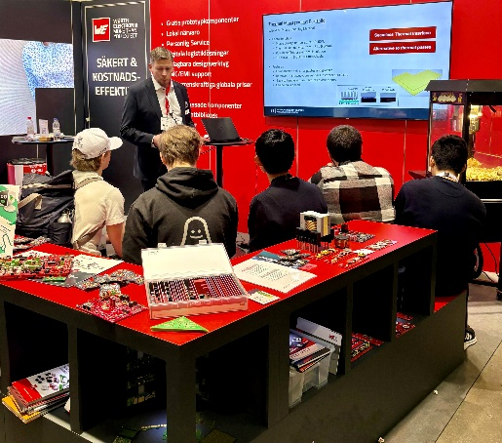 Källa: Würth Elektronik
Förstahandskunskap i mässmontern – Würth Elektronik:s nya mässkoncept med tekniska miniseminarier möttes av stort intresse på Elektronikmässan 2025.

About the Würth Elektronik eiSos Group
Würth Elektronik eiSos Group is a manufacturer of electronic and electromechanical components for the electronics industry and a technology company that spearheads pioneering electronic solutions. Würth Elektronik eiSos is one of the largest European manufacturers of passive components and is active in 50 countries. Production sites in Europe, Asia and North America supply a growing number of customers worldwide.
The product range includes passive components, power modules, digital isolators, optoelectronics, electromechanical components, thermal management solutions, sensors and wireless modules. The portfolio is rounded off by customer-specific solutions.
The unrivaled service orientation of the company is characterized by the availability of all catalog components from stock without minimum order quantity, free samples and extensive support through technical sales staff and selection tools.
Würth Elektronik is part of the Würth Group, the global market leader in the development, production, and sale of fastening and assembly materials, and employs around 7,500 people. The Würth Elektronik Group generated sales of 1 Billion Euro (all figures according to preliminary results for 2024).
Würth Elektronik: more than you expect!
Further information at www.we-online.com

Further information:  Würth Elektronik Sweden AB  Robert Vikman  Badhusgatan 5  74531 Enköping  Sweden  Phone: +46 725442365  E-mail: robert.vikman@we-online.com  www.we-online.com | Press contact:  HighTech communications GmbH  Brigitte Basilio  Brunhamstrasse 21  81249 Munich  Germany  Phone: +49 89 500778-20  E-mail: b.basilio@htcm.de  www.htcm.de

